CHUYÊN ĐỀ CÔNG TÁC ĐỘI CHỦ ĐỀ “BÀI CA NGƯỜI LÍNH”

Hòa trong không khí phấn khởi, tự hào của toàn Đảng, toàn dân và toàn quân ta đang hướng về kỷ niệm 79 năm Ngày thành lập Quân đội nhân dân Việt Nam (22.12.1944 - 22.12.2023), được sự đồng ý của huyện Đoàn, PGD & ĐT huyện An Lão, BGH nhà trường, Liên đội trường THCS An Tiến long trọng tổ chức chuyên đề “Bài ca người lính” để có dịp ôn lại lịch sử vẻ vang của dân tộc và những chiến công oanh liệt của quân và dân ta; khơi dậy niềm tự hào dân tộc, chủ nghĩa anh hùng cách mạng, ý chí tự lực, tự cường vượt qua mọi khó khăn, thử thách.
Buổi Chuyên đề có sự tham dự của lãnh đạo Phòng Giáo dục và Đào tạo huyện; Chuyên viên huyện Đoàn; lãnh đạo địa phương xã, bí thư đoàn thanh niên xã, các phụ huynh học sinh- Bí thư Chi bộ, Hiệu trưởng nhà trường cùng toàn thể các thầy cô giáo trong Chi ủy, Ban giám hiệu, giáo viên và toàn thể các em học sinh trong nhà trường tham gia.
Chuyên đề là dịp để thầy, trò nhà trường tôn vinh tất cả những thế hệ cha ông đã hiến dâng đời mình cho vinh quang của dân tộc, cho độc lập và tự do.
Chuyên đề sẽ trải qua các nội dung: Trò chuyện truyền thống với các thế hệ từng là người lính cụ Hồ năm xưa; các em sẽ được tham gia hội thi tìm hiểu về truyền thống Quân đội nhân dân Việt Nam; lắng nghe các ca khúc về người chiến sỹ,…
Chuyên đề là dịp để các em học sinh nhà trường bày tỏ tình cảm của mình, lòng biết ơn, niểm tự hào dân tộc đối với các thế hệ cha ông đi trước đã chiến đâu vì độc lập tự do, vì sự bình yên cho Tổ quốc. Ngày hôm nay được học tập vui chơi dưới bầu trời hoà bình, chúng ta phải biết ơn sự hy sinh của các bậc cha anh đi trước và luôn cố gắng phấn đấu tiếp bước cha anh rèn đức luyện tài, tu dưỡng mọi mặt luôn phấn đấu trở thành con ngoan trò giỏi, đội viên tốt, cháu ngoan Bác Hồ, xứng đáng với sự hy sinh của các thế hệ đi trước.

Một số hình ảnh trong buổi chuyên đề:

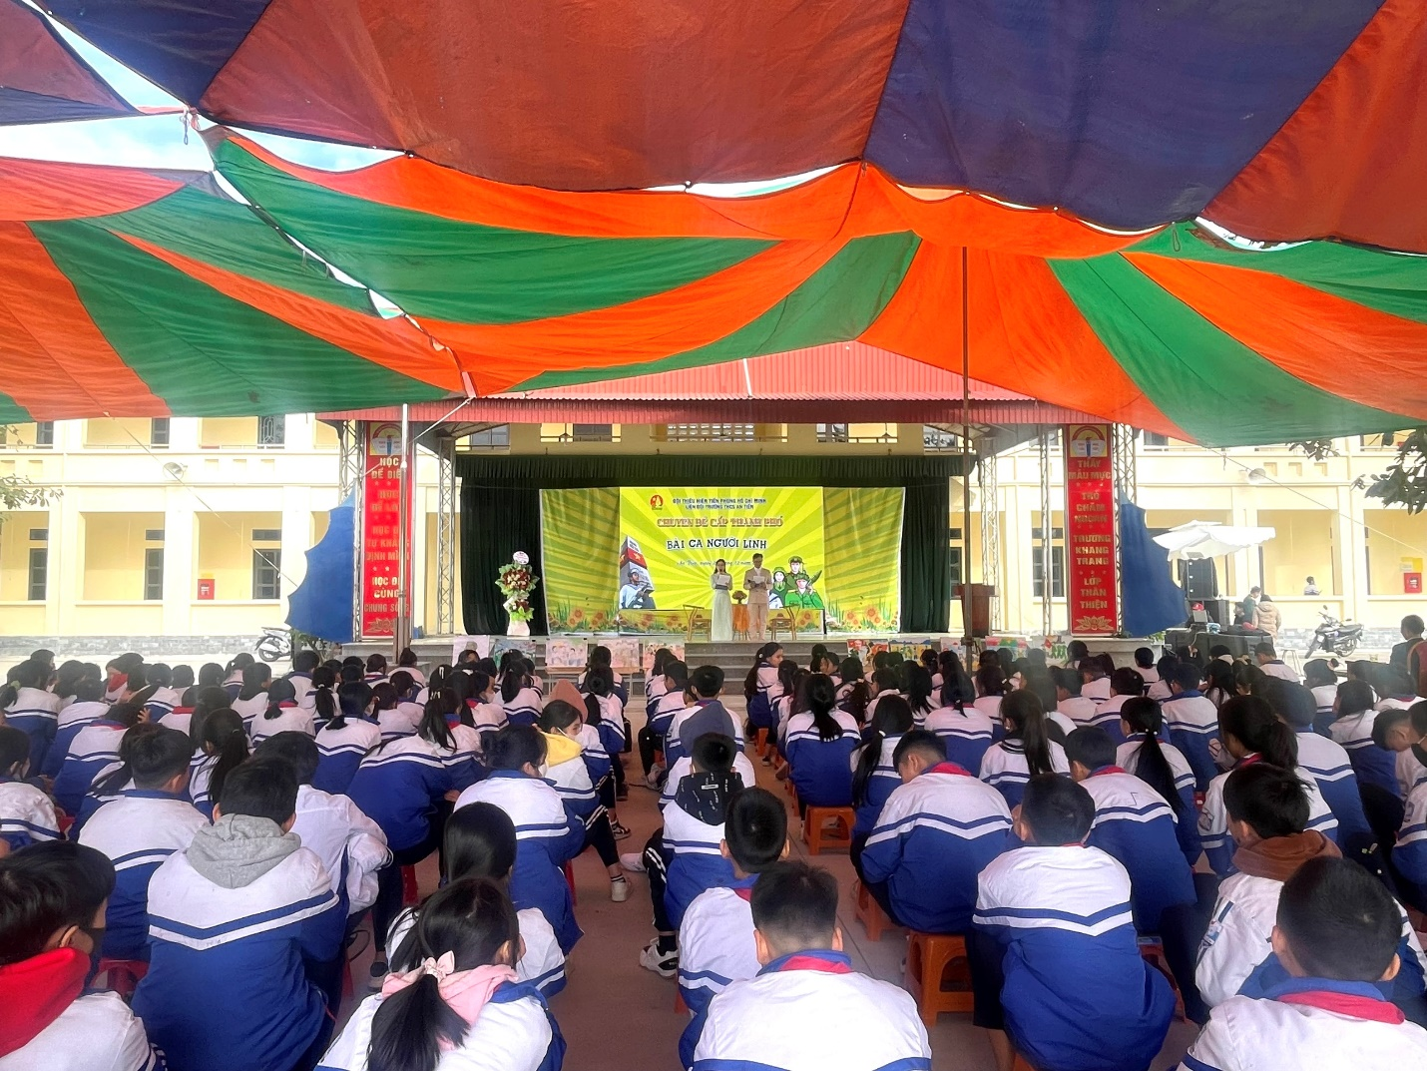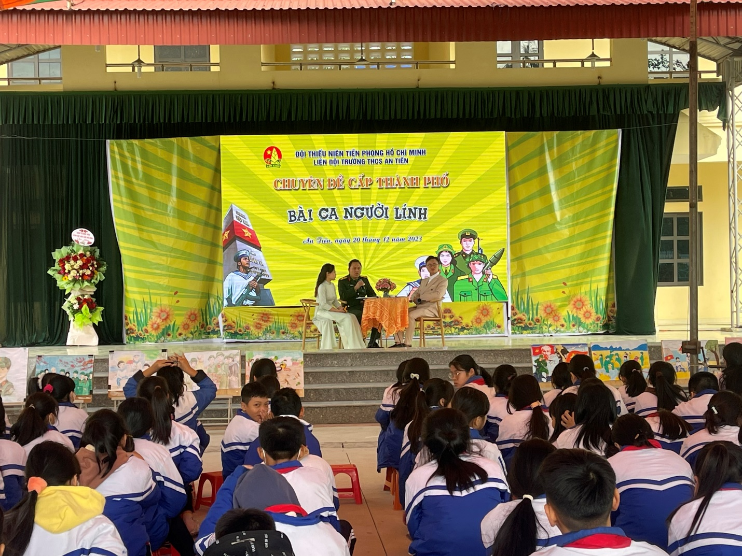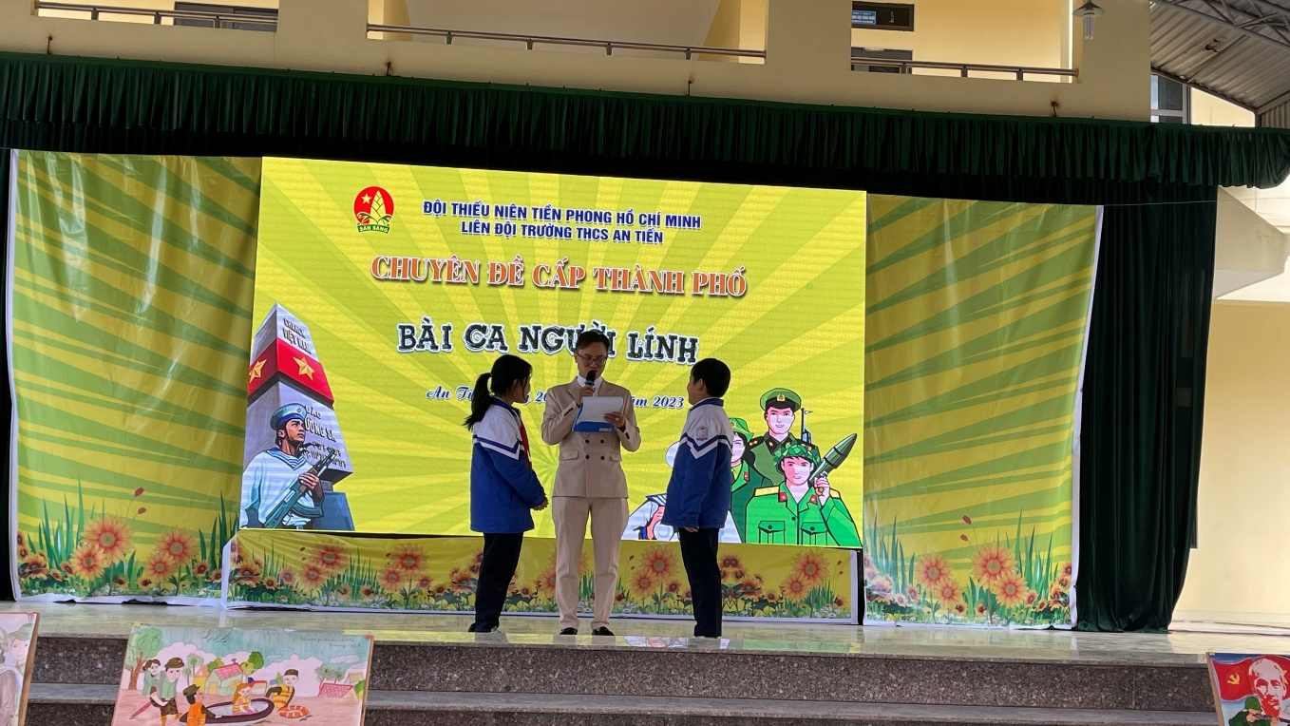
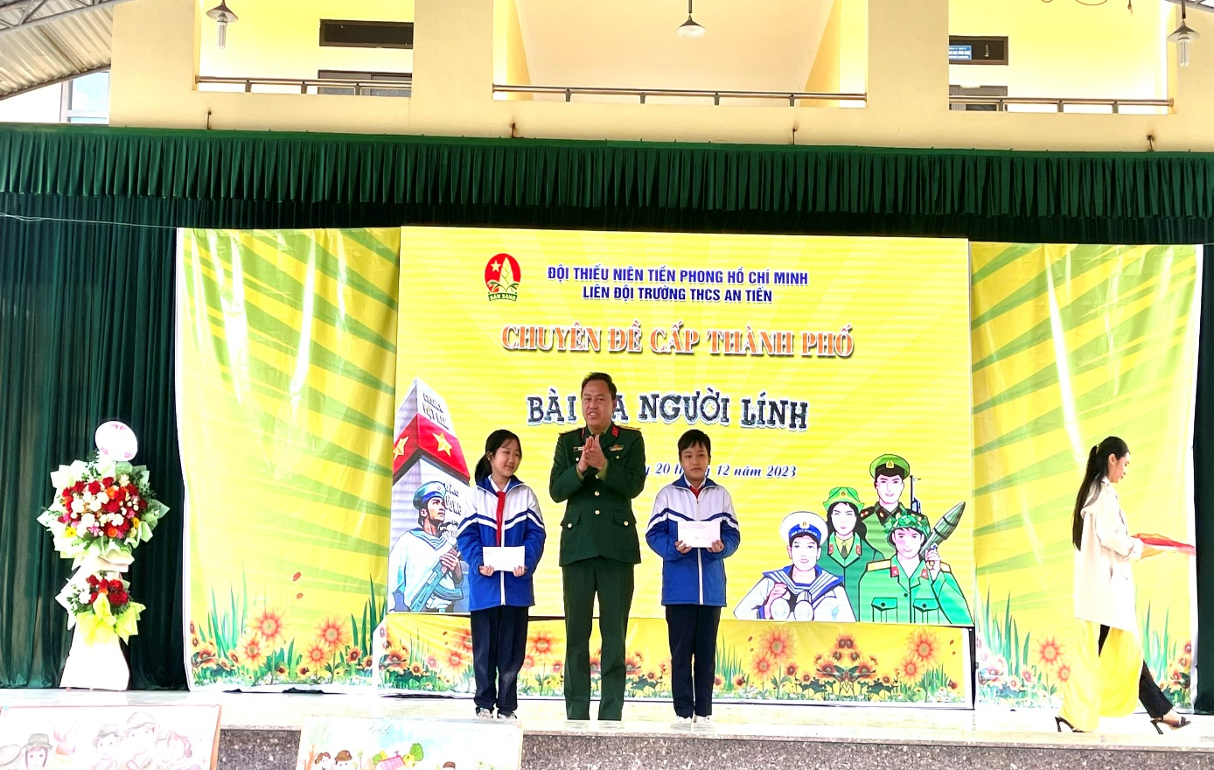

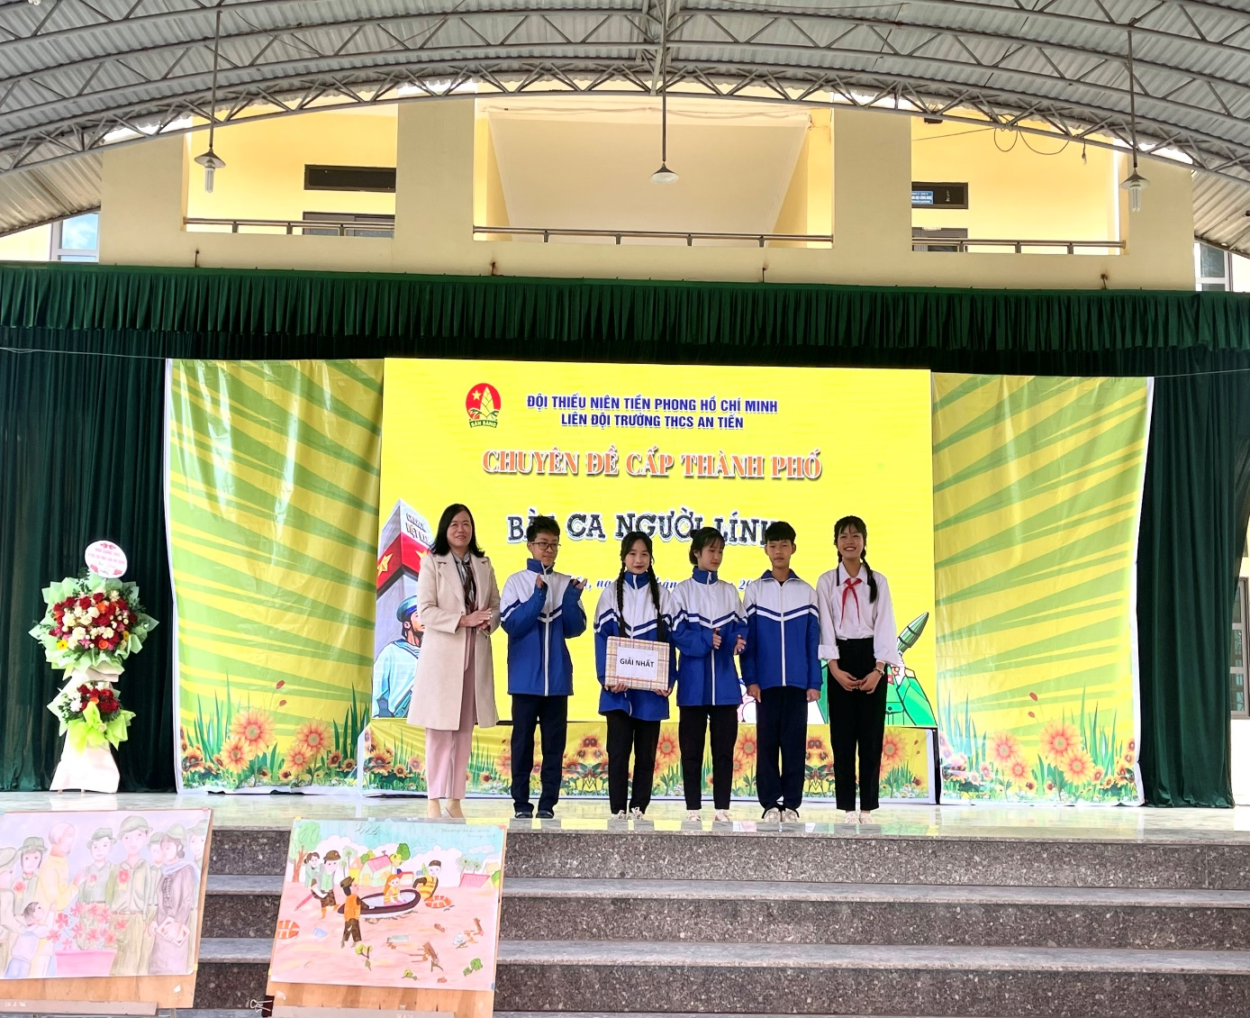
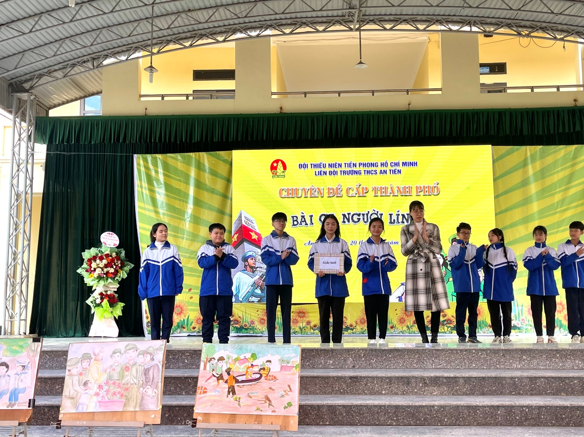

Người đưa tin: Ban biên tập

